Martes
07
de Septiembre

Preescolar
Pensamiento Matemático

Números aquí, números allá

Aprendizaje esperado: Identifica algunos usos de los números en la vida cotidiana y entiende qué significan.

Énfasis: Identifica el uso de números en la vida cotidiana.

¿Qué vamos a aprender?

Identificarás algunos usos de los números en la vida cotidiana y entenderás qué significan.

Pide a tu mamá, papá o algún adulto que te acompañe en casa que te apoyen a desarrollar las actividades y a escribir las ideas que te surjan durante esta sesión.

¿Qué hacemos?

¿Has observado que los libros tienen números? ¿Para qué sirve el número de página?

Estos números te sirven para identificar la página que estás leyendo, por eso es que los números no sólo nos sirven para contar, se utilizan los números para diferentes propósitos.

¿Para qué usas los números? Escucha qué dice tu compañero Derek algunas niñas y niños.

- Derek.
https://aprendeencasa.sep.gob.mx/multimedia/RSC//202108/202108-RSC-Z65cYBxqfX-P_2.33Dereck.ogg

- Penélope Audio.
https://aprendeencasa.sep.gob.mx/multimedia/RSC/Video/202108/202108-RSC-plZRVTqXyU-P_2.33Penelope.mp4

- Anna Victoria.
https://youtu.be/L_6HkLMl91g

También puedes observar los números en las etiquetas con el precio de los productos que tu mamá compra, o para ver la hora en el reloj, cuando llamas por teléfono y para ver la fecha en el calendario.

¿Sabes? Los números también nos sirven para jugar.

Puedes jugar al avión, memorama de números, matatena, con los dados, pirinola, lotería de números, dominó, serpientes y escaleras y muchos juegos más.

Escoge un juego de estos y pídele al adulto que te acompaña que jueguen juntos, por ejemplo. ¿Sabes jugar memorama?

Este juego consiste en voltear todas las tarjetas, por turnos vas a elegir 2 si ambas tarjetas son iguales, te las quedas y puedes tirar otra vez, si no son iguales, debes regresarlas y será el turno del siguiente jugador, así hasta terminar con todas las tarjetas.

Para saber quién ganó necesitamos contar las tarjetas; y la que tenga mayor cantidad, es la ganadora.

Recuerda que, para poder contar los números, siempre se dicen en el mismo orden, empezando por el 1 también, puedes cantar usando los números en orden, para esto, existe una canción que te puede ayudar a practicarlos.

- Canción. Soy uno cuando estoy solo.
https://aprendeencasa.sep.gob.mx/multimedia/RSC/Audio/202108/202108-RSC-T5yIoMdUcT-P_2.33CancinSoyunocuandoestoysolo.m4a

¿Para qué más te sirven los números? Los números los puedes encontrar en muchas partes. Observa la siguiente lamina.
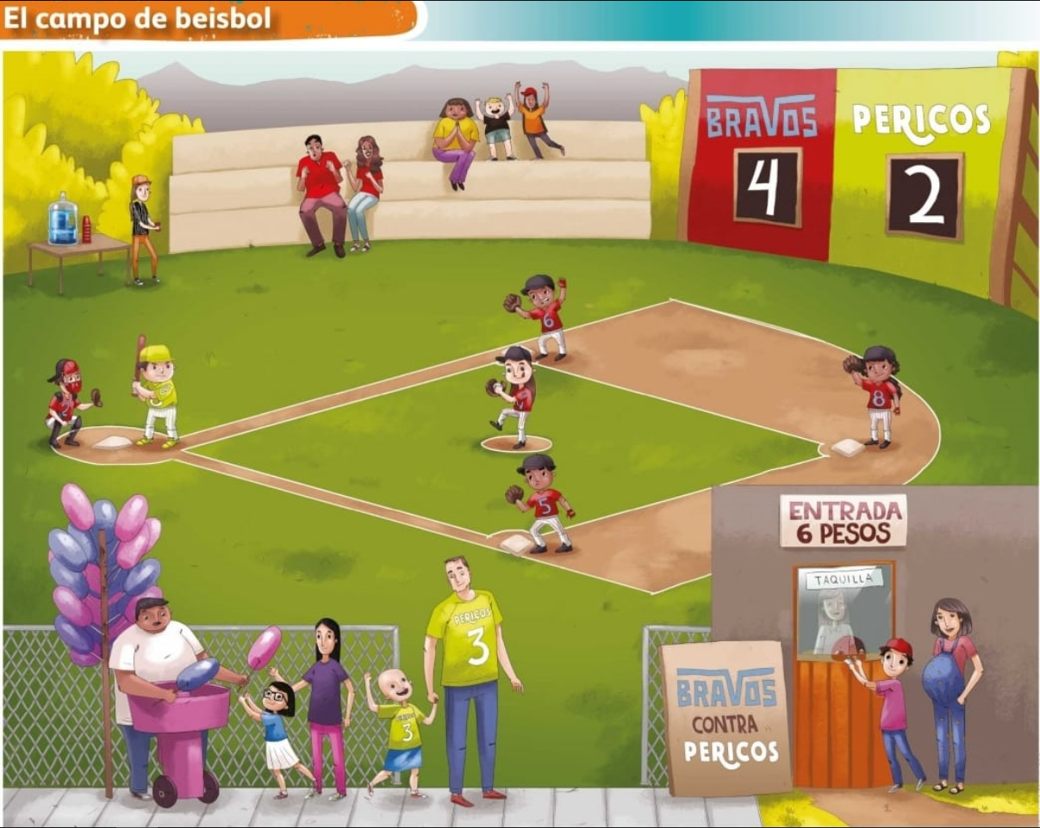

¿Qué observas en la imagen? Es un campo de béisbol, hay niños jugando, sus papás los están animando; observo un señor vendiendo algodones de azúcar, la taquilla está en la entrada al campo.

¿Qué números identificas en la lámina? Observa los números 2, 4, 6, 8, 5 y 3
Si crees que es un número y no sabes qué número es, pregúntale al adulto que te acompaña.

¿Por qué está el número 6 en la taquilla? Es probable que el boleto para entrar al campo cuesta 6 pesos.

¿Por qué crees que las camisetas de los jugadores tienen números? Cada número representa a un jugador del equipo.

Observa el tablero del marcador, ¿Cuántos puntos tienen los pericos? Los pericos tienen 2 puntos.

¿Cuántos puntos tienen los Bravos? Los bravos tienen 4 puntos. ¿Entonces quién va ganando? Puedes pedir al adulto que te acompaña, que te ayude a identificar más números en las cosas que usan en casa.

Con tu maestra o maestro puedes realizar diversas actividades para aprender los números. A continuación, conoce un cuento en el que se usan los números:

Cuenta con Clifford
de Norman Bridwell.
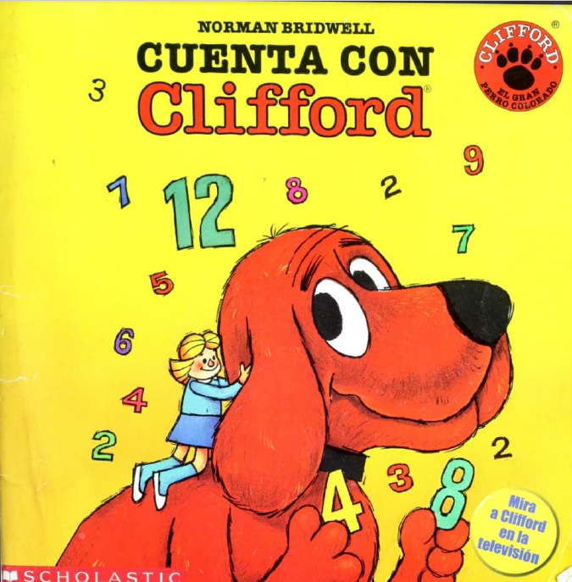

Hola, mi nombre es Emily Elizabeth. Éste es Clifford, mi perro. En el mundo entero sólo hay un Clfford.
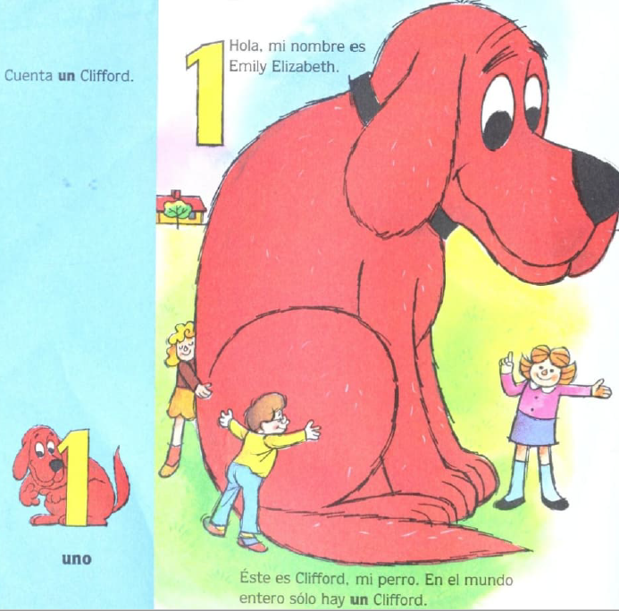

El día del cumpleaños de Clifford, le hice una fiesta.
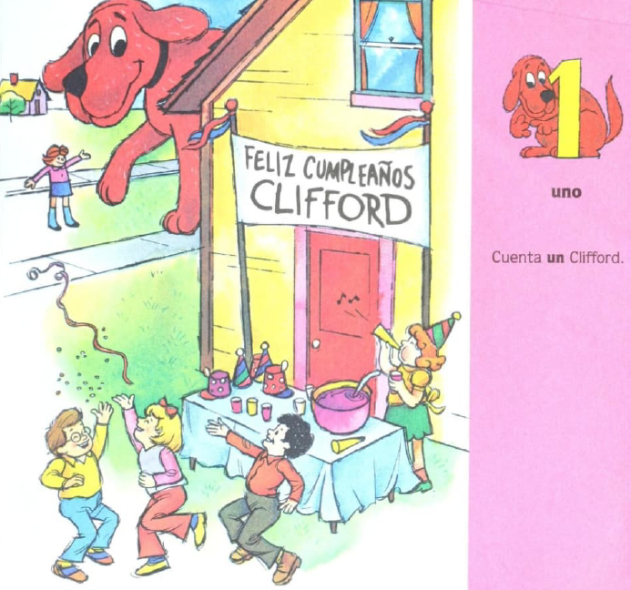

Íbamos a tener muchos globos, inflé dos globos, pero me cansé.
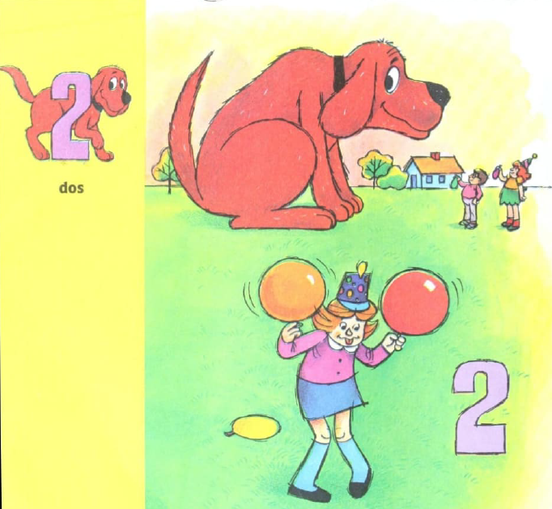

Clifford trató de inflar el resto, pero sopló un poco fuerte, y al final nos quedamos con sólo dos globos.
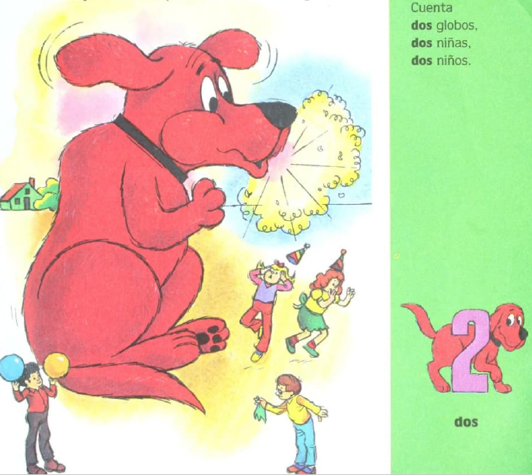

Le compré tres regalos a Clifford. Los envolví, iba a adornarlos con cintas y lazos.
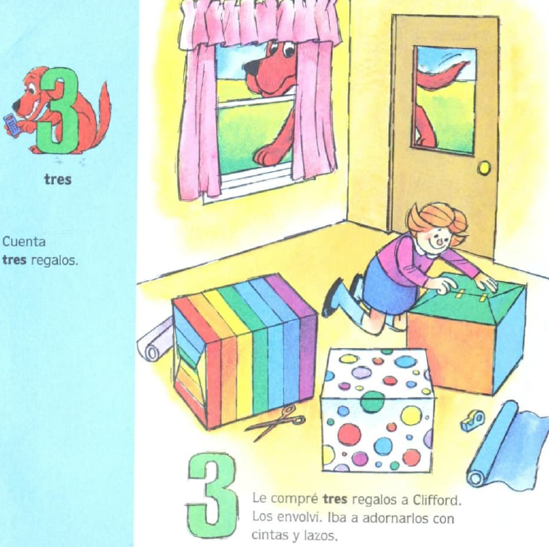

Pero Clifford encontró las cintas primero. ¡Qué lío! Cuenta tres ventanas.
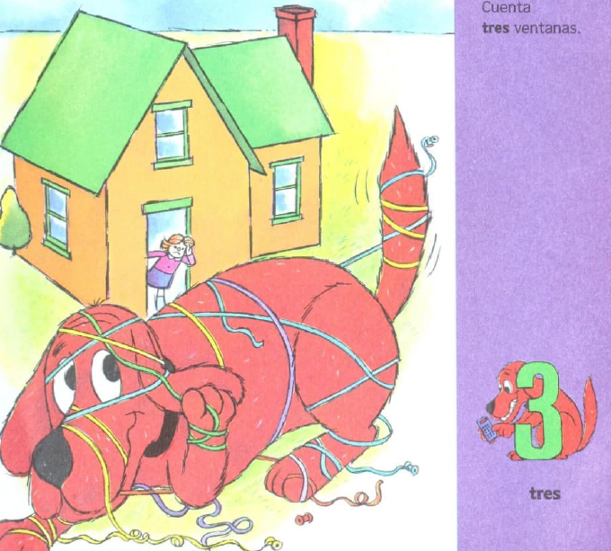

Cuenta cuatro gorritos de fiesta.
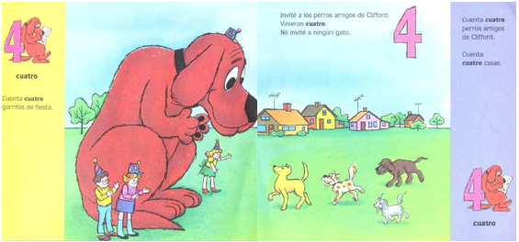

Invité a los perros amigos de Clifford. Vinieron cuatro, no invité a ningún gato.
Cuenta cuatro perros amigos de Clifford.
Cuenta cuatro casas.

Jugamos a las sillas musicales, coloqué cinco sillas.
Cuenta cinco sillas. Cuenta dos sillas amarillas.

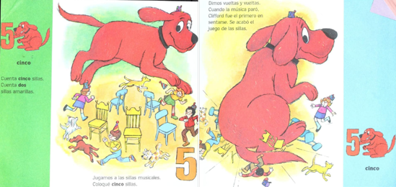

Dimos vueltas y vueltas, cuando la música paró.
Clifford fue el primero en sentarse, se acabó el juego de las sillas.

Jugamos al escondite. Clifford se escondió detrás de seis árboles.
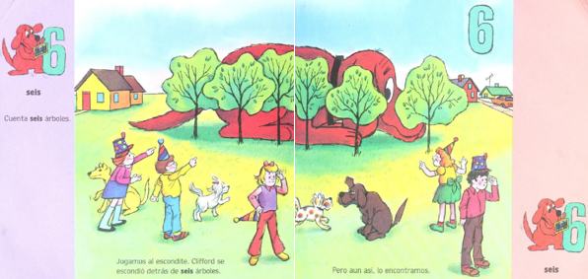

Pero, aun así, lo encontramos.

Llegó la hora de partir el pastel. Coloqué siete velitas.
Cuenta siete velitas. Cuenta siete tenedores.
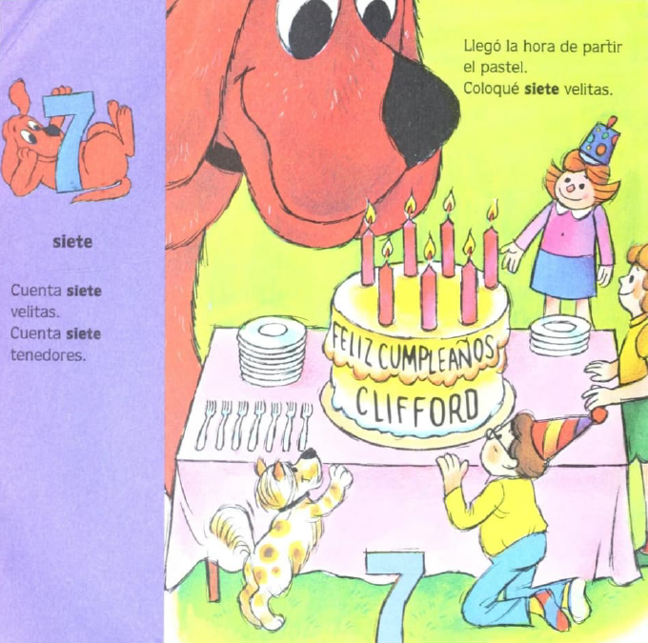

Clifford sopló las velas. Terminamos comiendo helado.
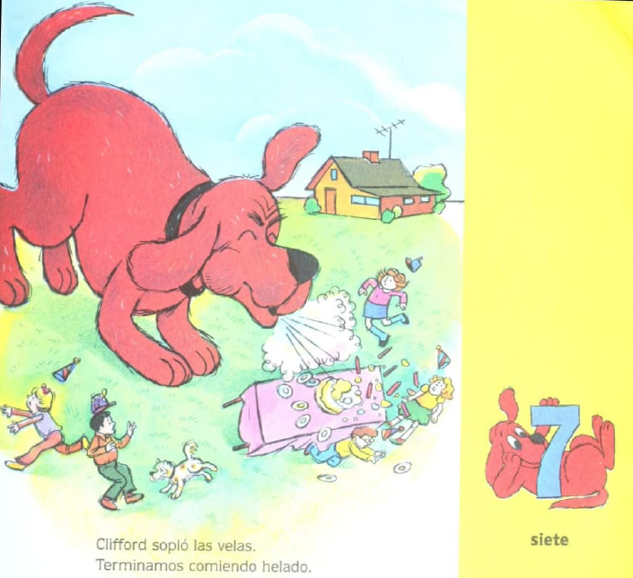

Clifford abrió sus regalos. Todos tuvieron la misma idea.
Clifford recibió ocho sacos de comida para perros.
Cuenta cuatro sacos rojos.
Cuenta cuatro sacos amarillos.
Cuenta ocho sacos en total.
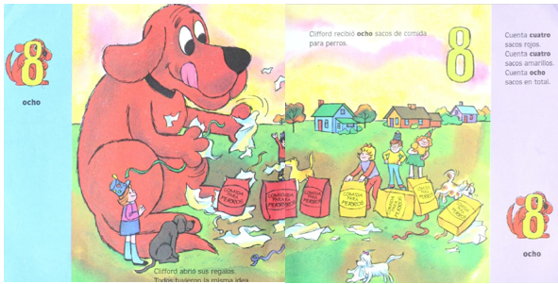

Había un payaso en la fiesta. Hizo juegos malabares con nueve bolas.

Cuenta cuatro bolas rojas.
Cuenta cinco bolas amarillas.
Cuenta nueve bolas en total.

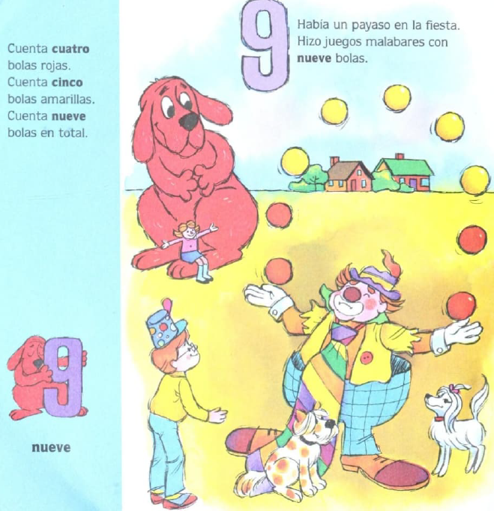

Clifford quiso hacer lo mismo. ¡Huy!
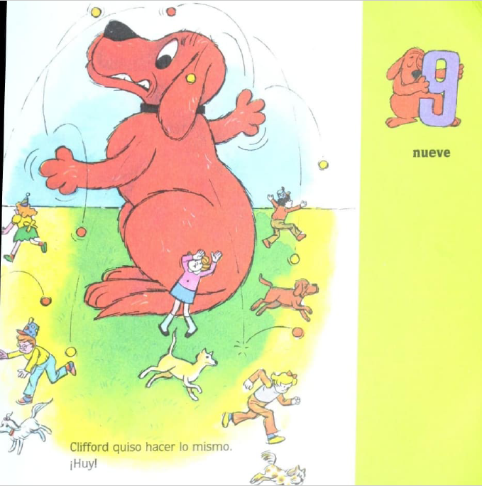

Luego llegaron los gatos, querían jugar también. Los invitamos a formar parte del grupo y así los hicieron. Uno, dos, tres, cuatro, cinco, seis, siete, ocho, nueve y diez.
Cuenta tres gatos grises.
Cuenta tres gatos blancos.
Cuenta cuatro gatos con rayas.
Cuanta diez gatos en total.
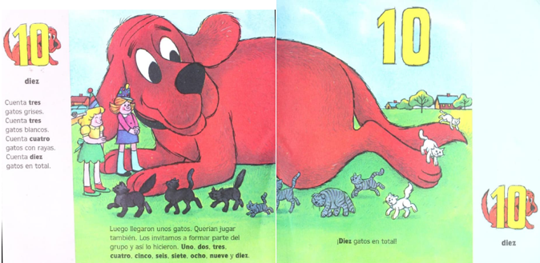

¡Diez gatos en total!

Nos estábamos divirtiendo mucho, cuando, de repente, sentí una gota de agua.
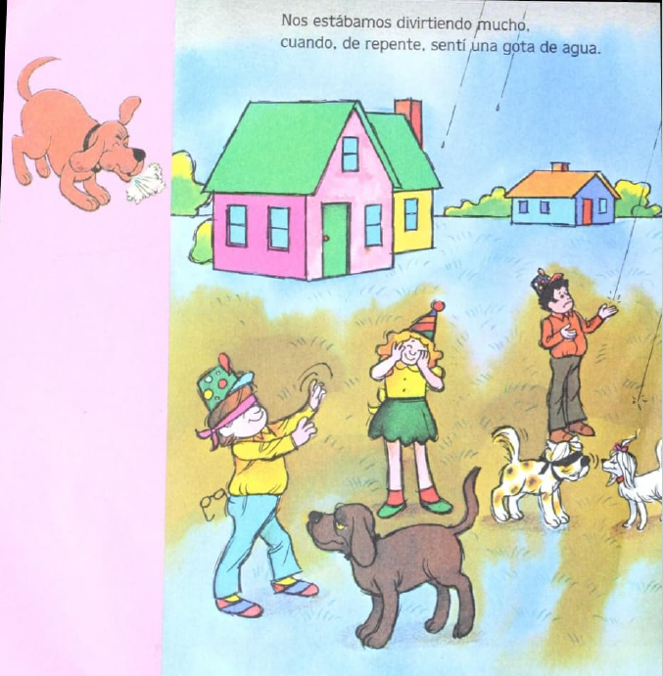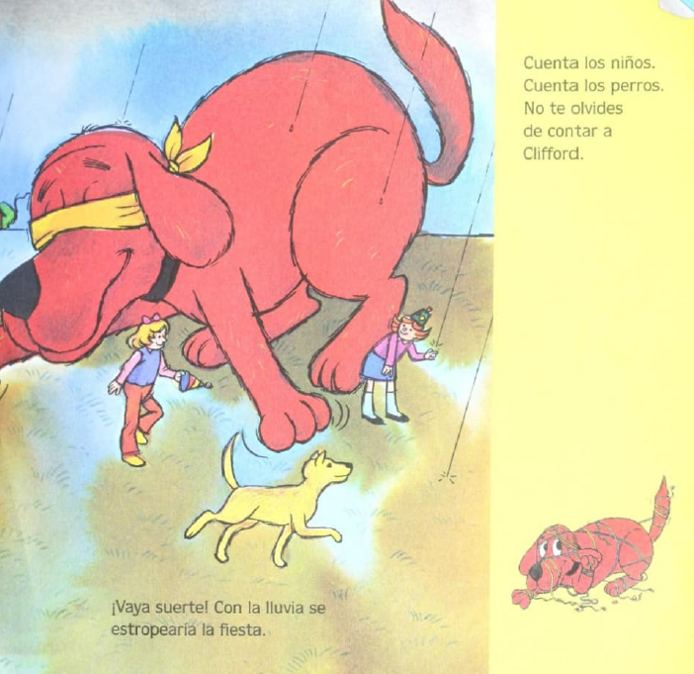

Cuenta los niños. Cuenta los perros. No te olvides de contar a Clifford.
¡Vaya suerte! Con la lluvia se estropearía la fiesta.

Pero Clifford salvó la situación y la fiesta continuó, siempre supe que podía contar con Clifford.

Cuenta los niños. Cuenta las niñas.
Cuenta los gatos.
Cuenta los perros.
Cuenta los gorritos de fiesta.

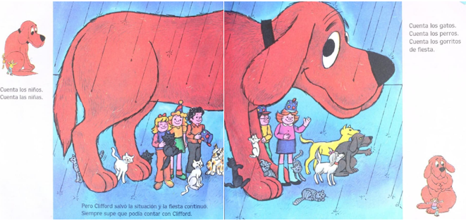
¡FELIZ CUMPLEAÑOS, CLIFFORD!

¡Oh, los números estuvieron presentes en toda la fiesta de Clifford!

La fiesta era para el festejo de Clifford, inflaron 2 globos, la dueña de Clifford le compró 3 regalos e invitó a 4 de sus amigos.

En la fiesta jugaron con 5 sillas musicales y se escondieron detrás de 6 árboles.
Clifford cumplió 7 años y recibió 8 sacos de comida para perro como regalo de cumpleaños.

Después llegó un payaso a la fiesta, que realizó malabares con 9 pelotas y por último llegaron 10 gatos a la fiesta.

Contaste hasta el 10 en la fiesta de Clifford.

A continuación escucha la siguiente canción, y cuenta con ella.

- Cápsula Números.
https://youtu.be/2bMxiqvKpSQ

El Reto de Hoy:

Los números están en muchas partes y te ayudan a saber el valor del dinero, cuánto mide un objeto, persona o distancia, cuánto pesa algo, marcar un número telefónico, identificar un domicilio, ordenar cosas y mucho más.

Hoy aprendiste que los números sirven para contar objetos, jugar, encontrar la página de un cuento.

Si te es posible consulta otros libros y comenta el tema de hoy con tu familia.

¡Buen trabajo!

Gracias por tu esfuerzo.

Para saber más:
Lecturas

https://www.conaliteg.sep.gob.mx/

